Anforderungs- und Genehmigungsbenachrichtigung für Kaufaufträge

Oracle-Arbeitslisten-Benachrichtigungen bleiben 30 Tage erhalten.
Wenn eine Änderung der Bestellung (REQ) oder einer Bestellung (PO) nach 30 Tagen nicht genehmigt wird, wird die Mitteilung entfernt.
Die folgenden Schritte zeigen, wie man nach einer Genehmigungsbenachrichtigung sucht
Wählen Sie das Benachrichtigungssymbol (Glocke) oben rechts auf der Startseite aus.
Das Glockensymbol kann eine rote Anzeige mit einer Zahl darauf haben oder auch nicht.

Sobald das Glockensymbol ausgewählt ist, erscheint die untenstehende Ansicht.
Wenn Sie eine anstehende Aktion haben, wie durch den roten Pfeil angezeigt, klicken Sie auf die blauen Informationen, dies ist ein Hyperlink und wird zum Genehmigungsbildschirm weitergeleitet.
Wenn Sie keine Benachrichtigungen finden, wählen Sie Alle anzeigen
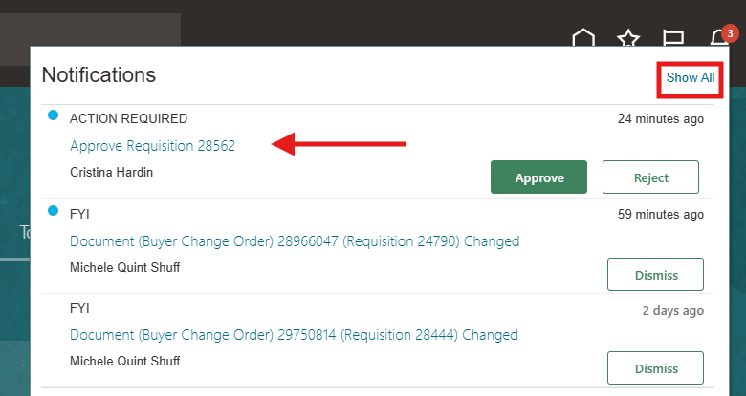

Wählen Sie in dieser Ansicht Arbeitsliste aus.
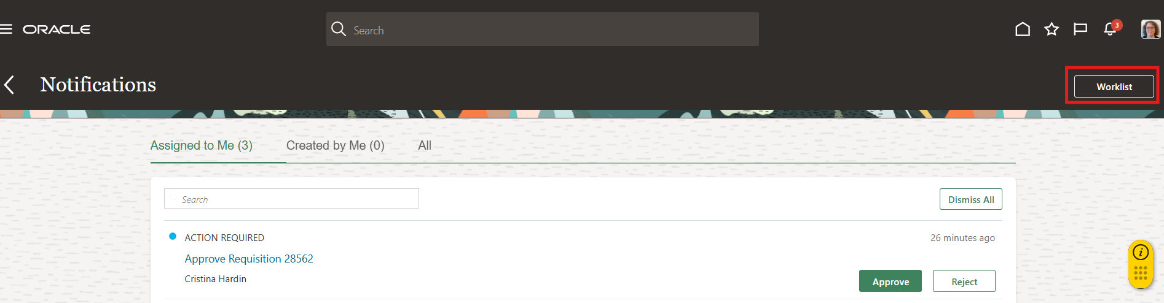
Wählen Sie das Formular für 7 Tage aus, geben Sie die Anfrage in die Suchleiste ein und wählen Sie die Lupe.
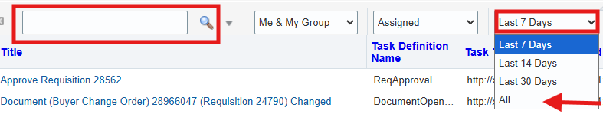
Wählen Sie den entsprechenden Anforderungslink, um mit der Prüfung, Genehmigung oder Ablehnung fortzufahren
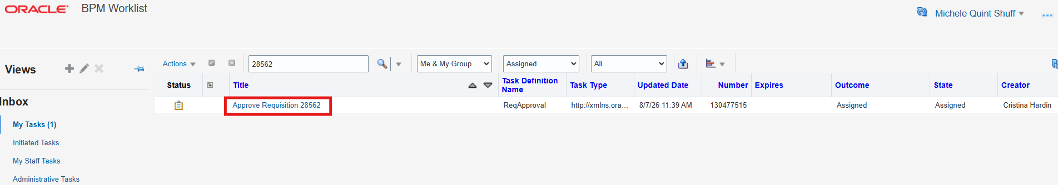
Hinweis: Wenn die Anforderungs- oder Bestellnummer nicht gefunden werden kann, ist die Genehmigung höchstwahrscheinlich aufgrund von 30-tägiger Inaktivität abgelaufen. Falls dies geschieht, muss der Anfrage- oder Bestellvorbereiter die Änderung der REQ oder PO zurückziehen und erneut einreichen.

Überprüfen Sie die Genehmigung der Anforderung.
Klicke auf das Dropdown-Menü Aktionen, wenn die zusätzlichen Schritte erforderlich sind. Um eine andere Person an deiner Stelle anzumelden, nutze Reassign.
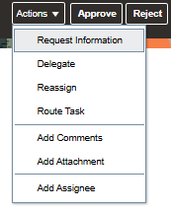
Falls keine der oben genannten erforderlich sind, wählen Sie "Genehmigung" oder "Ablehnen"
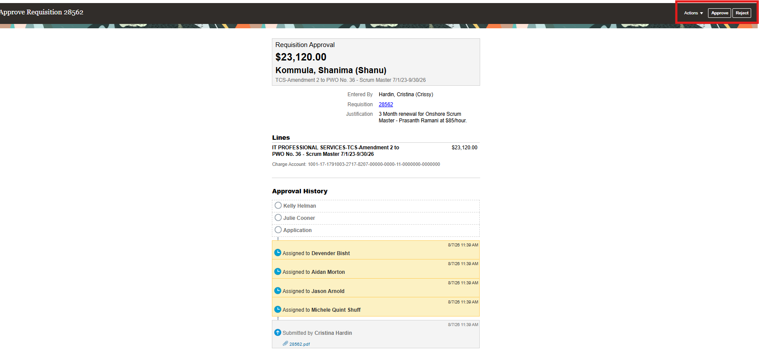
Wenn Genehmigung ausgewählt ist, fügen Sie bei Bedarf eine Notiz im Kommentarfeld hinzu und wählen Sie Absenden.
